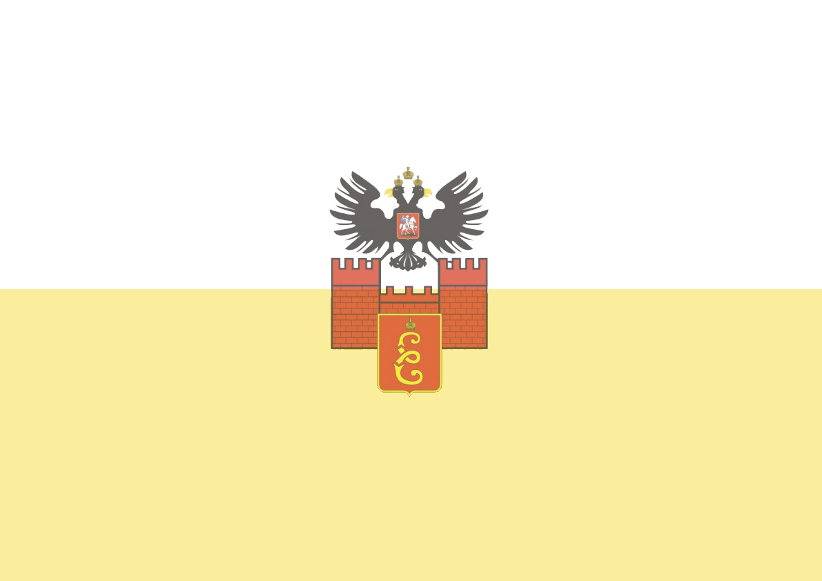
ПРИЛОЖЕНИЕ № 39
к решению городской Думы Краснодара
от__________________№_____________

АДМИНИСТРАЦИЯ МУНИЦИПАЛЬНОГО ОБРАЗОВАНИЯ ГОРОД КРАСНОДАР

Схема размещения рекламных конструкций
на земельных участках, находящихся в муниципальной собственности
муниципального образования город Краснодар
или государственная собственность на которые не разграничена
(по улице Майкопской)

2013
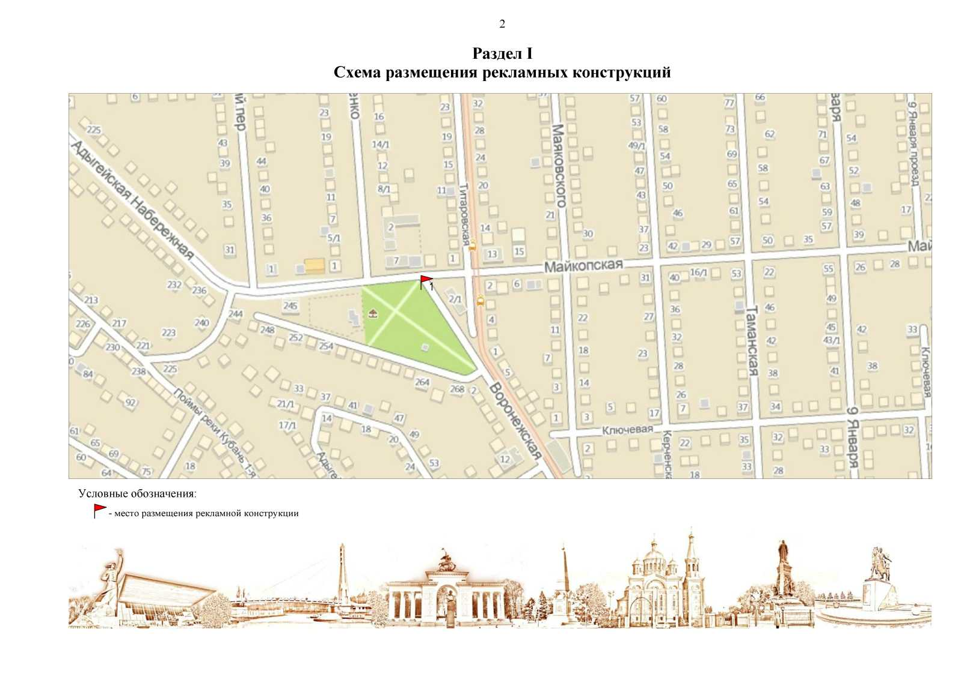

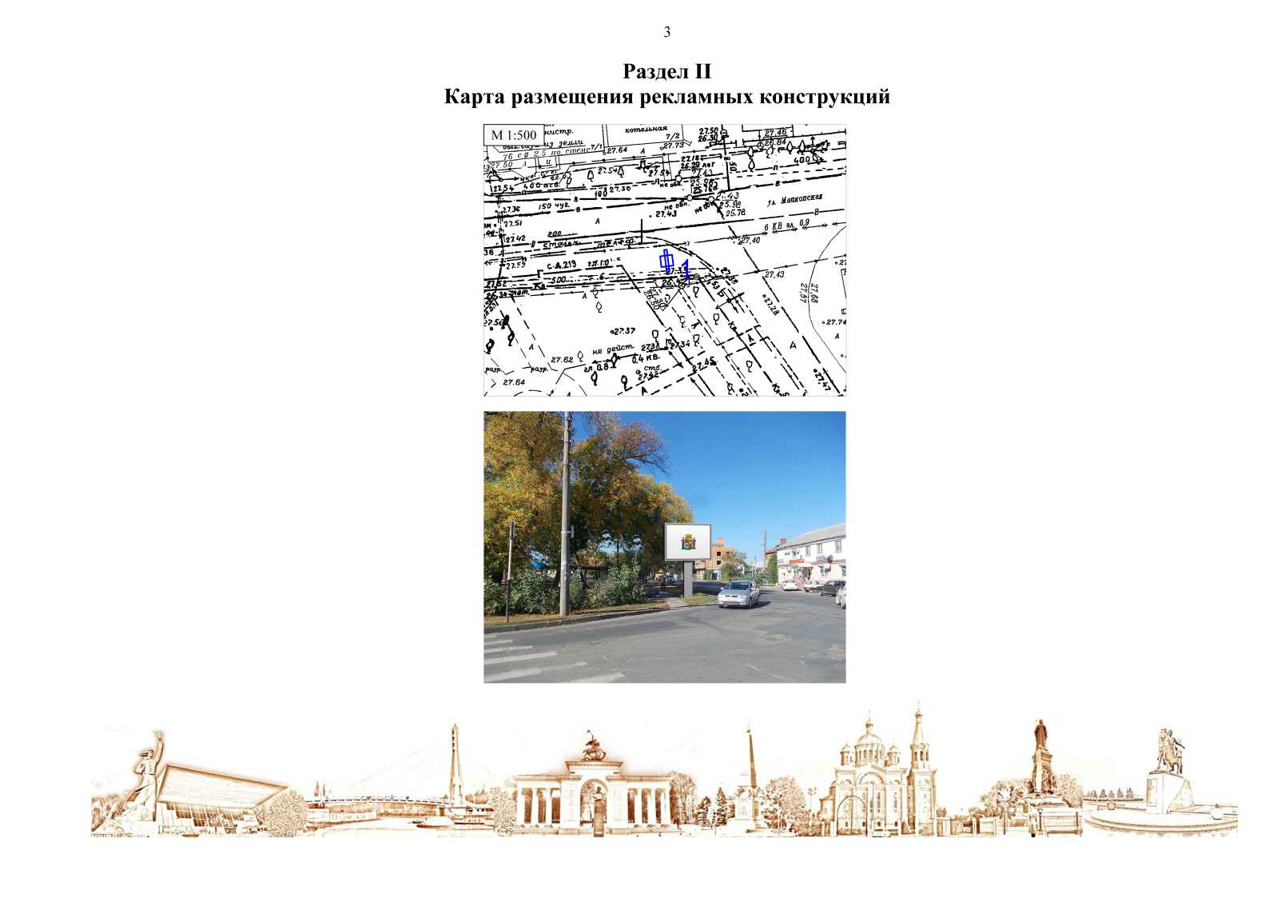
Раздел III
Типы и виды рекламных конструкций

Сити-борд – рекламная конструкция среднего формата с внутренним подсветом, имеющая одну или две поверхности для размещения рекламы, размер каждой из которых составляет 3,7 х 2,7 м, состоящая из фундамента, каркаса, опоры и информационного поля. Площадь информационного поля рекламной конструкции определяется общей площадью его внешних поверхностей. Сити-борд предназначен для размещения рекламы, социальной рекламы и праздничной информации. Информация на рекламных конструкциях должна размещаться с соблюдением требований законодательства о государственном языке Российской Федерации. Сити-борд должен иметь маркировку с указанием владельца, номера его телефона, номера и даты разрешения на установку и эксплуатацию рекламной конструкции. Конструктивные элементы жёсткости и крепления (болтовые соединения, элементы опор, технологические косынки и т.п.) рекламных конструкций должны быть закрыты декоративными элементами. Каркасная рама должна закрывать пространство между рекламными поверхностями. Опорная стойка прямоугольной формы должна быть декоративно облицована конструкционными алюминиевыми профилями или пластиковыми профилями.В качестве заполнения створной рамы используется стекло каленое или клееное оргстекло толщиной 8 мм. Сити-борд, выполненный в одностороннем варианте, должны иметь декоративно оформленную обратную сторону. В случаях установки рекламной конструкции без заглубления фундамента, такой фундамент должен быть закрыт декоративными элементами.

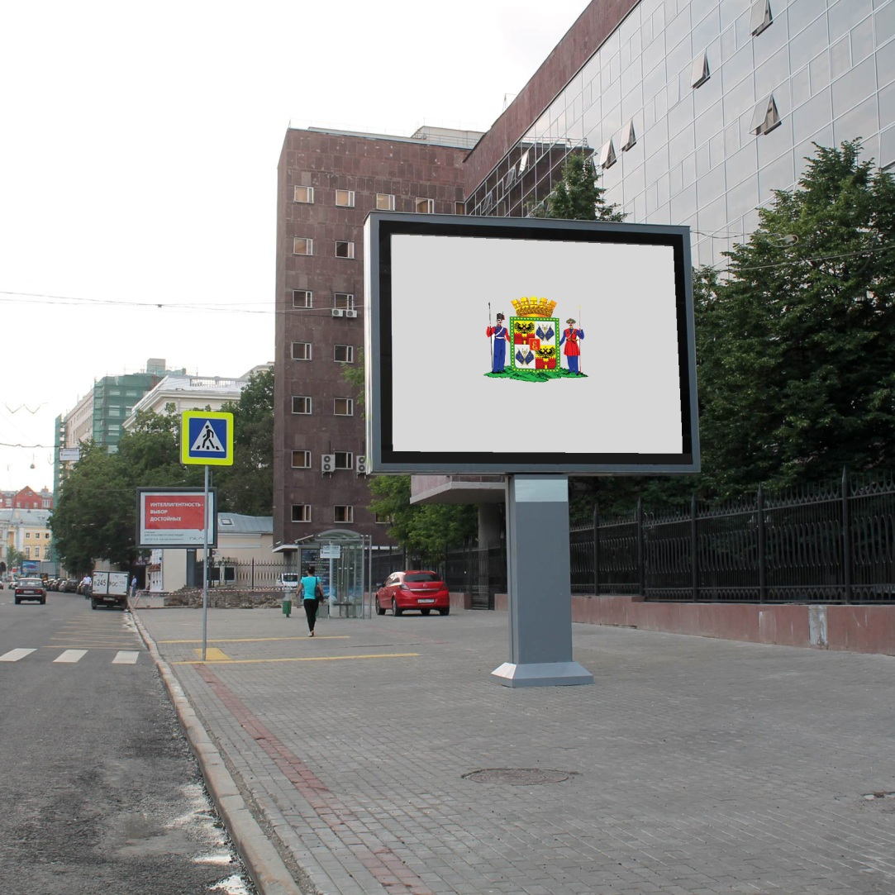
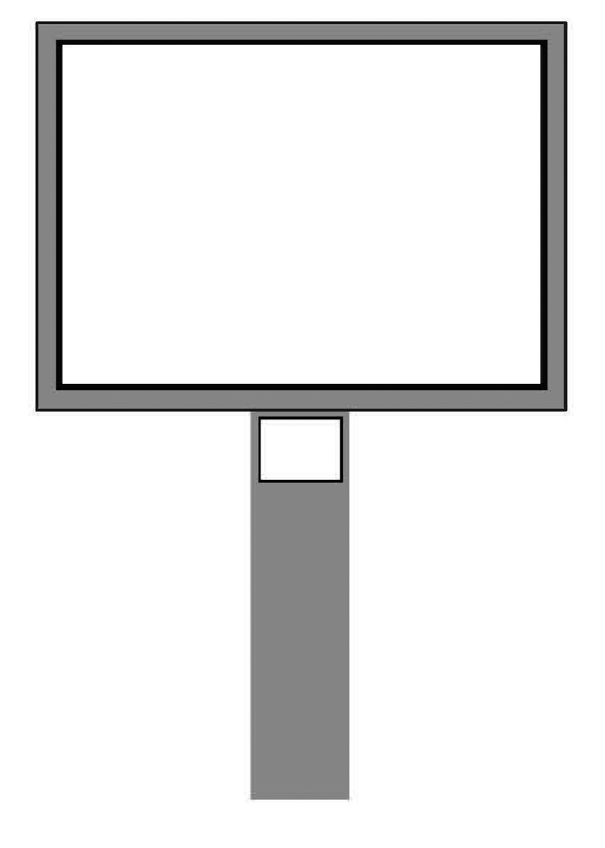
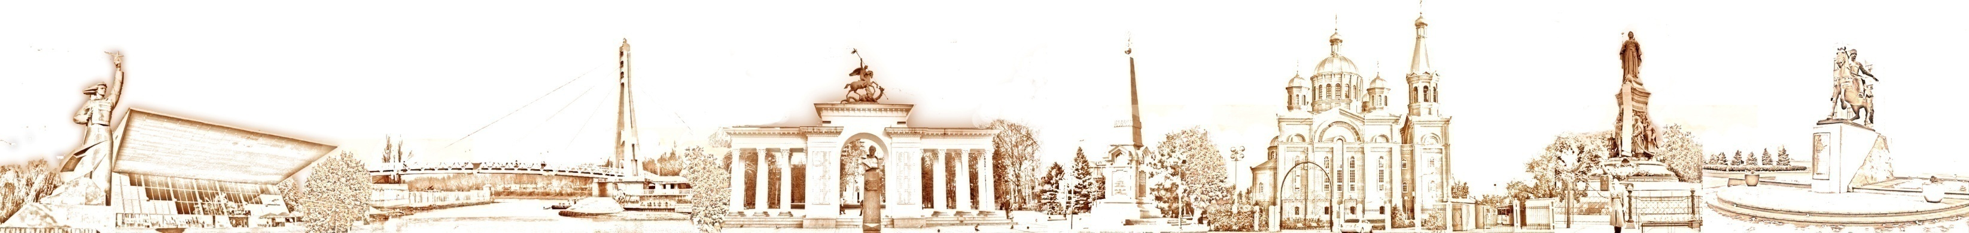
Раздел IV
Владелец рекламной конструкции, телефон оператора, номер и дата разрешения на установку и эксплуатацию рекламной конструкции
Перечень рекламных конструкций по ул. Майкопской

№ п/п | Тип и вид рекламной конструкции | Количество сторон | Площадь информационного поля, кв.м | Адрес рекламной конструкции | Способ доведения до потребителя рекламных сообщений | Победитель
1. | Сити-борд | 2 | 19,98 | ул. Майкопская (пересечение с ул. Воронежской) | Неподвижный | ООО «Арт Сайд»

Раздел V
Технические характеристики рекламных конструкций

Сити-борд-рекламная конструкция должна быть спроектирована, изготовлена и установлена в соответствии с требованиями строительных норм и правил, правил устройства электроустановок, технических регламентов, санитарных норм и правил (в том числе требований к освещённости, электромагнитному излучению и пр.), с требованиями пожарной безопасности, законодательства Российской Федерации об объектах культурного наследия (памятниках истории и культуры) народов Российской Федерации, их охране и использовании и других нормативных актов, содержащих требования к рекламным конструкциям.

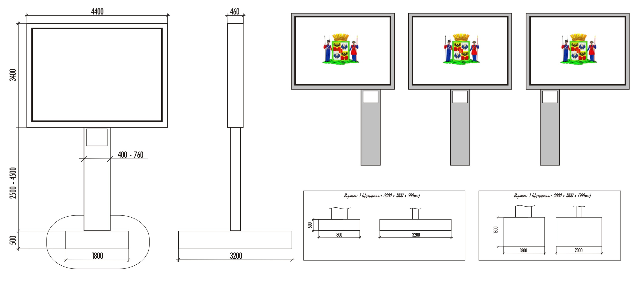
Размеры фундаментов ориентировочные, могут меняться в зависимости от проектной документации рекламной конструкции.
- Общие требования и характеристики.
Для размещения сити-борда разрабатывается проектная документация с целью обеспечения безопасности при ее установке, монтаже и эксплуатации.
В основе сити-борда лежит несущая стальная рама короба и опоры облицованная композитным материалом или конструкционными алюминиевыми профилями.
Расположение рекламного поля: горизонтальное.
Количество информационных полей: не более двух.
Количество опорных стоек: одна.
Рекламная конструкция ставится на заглублённом фундаменте (в случае невозможности установки рекламной конструкции на заглублённом фундаменте, допускается установка рекламной конструкции без заглубления фундамента). Информационная панель представляет собой металлическую раму, жёстко соединённую с опорной стойкой под прямым углом.
Основной цвет рекламной конструкции: серый. Покрытие рекламной конструкции - порошковое напыление с антикоррозионными ингибиторами.

2. Размеры.
Размер информационного поля: 3700 х 2700 мм.
Внешний габарит рекламной панели: не более 4400 х 3400 мм.
Расстояние от нижнего края рекламной конструкции до уровня земли: от 2500 мм до 4500 мм.
Опорная стойка выполнена из прямоугольной профильной трубы (от 180 до 360 мм).
Размер облицовки опорной стойки: 400 - 760 мм.

3. Подсвет рекламной конструкции.
Рекламная конструкция должна иметь внутренний подсвет.

4. Технология замены изображения.
Размещение бумажного постера или винилового полотна.

5. Доведение до потребителя рекламных сообщений.
Доведение до потребителя рекламных сообщений на сити-бордах может производиться:
с помощью неподвижных полиграфических постеров;
с помощью демонстрации постеров на динамических системах смены изображений (роллерных системах), обеспечивающих последовательную прокрутку плакатов.

